Областное государственное бюджетное профессиональное образовательное учреждение
«Смоленская академия профессионального образования»
УТВЕРЖДАЮ
заместитель директора по УМР
___________________________________
«_____» ______________________ 20 г.

Карты отчётов для лабораторных и практических работ
по дисциплине
Материаловедение

Специальность СПО
15.02.08 Технология машиностроения

Студент_______________________________
Группа_______________________________

Смоленск
2014

Составитель: Ковалёва О.Н., преподаватель
Рецензент: Баранов В.В., зам. главного технолога ОАО «Измеритель»

2014

Карта допуска к лабораторной работе № 1.

- Что такое твердость материала?
______________________________________________________________________________________________________________________________________________
- Какие вы знаете способы определения твёрдости материалов?
______________________________________________________________________________________________________________________________________________
- Для каких материалов применяется способ определения твердости по методу Бринелля?
_______________________________________________________________________
- Какой индентор применяется для определения твёрдости по методу Бринелля?
_______________________________________________________________________
- Какое оборудование применяется для определения по методу Бринелля?
_______________________________________________________________________
- В зависимости, от каких критериев выбираются диаметр индентора и величина нагрузки при испытании твердости по методу Бринелля
______________________________________________________________________________________________________________________________________________
- Как определяется диаметр отпечатка при определении твёрдости по методу Бринелля?
_______________________________________________________________________
_______________________________________________________________________
- Какие данные необходимы для расчёта величины твёрдости по методу Бринелля?
______________________________________________________________________________________________________________________________________________
- В каком случае твёрдость измерена по методу Бринелля? | - НВ 1300  - НRС 60  - НV 400

Карта отчета к лабораторной работе № 1.

Определение твердости по методу Бринелля.

Цель работы: ______________________________________________________________________________________
_____________________________________________________________________________________________________________________________________________________________________________________________________________________________________________________________________________________________________________________

Приборы и материалы:
1.Твердомер_____________________
2. Отчетная лупа________________
3. Образцы (материалы)___________
4. Наждачная бумага______________

Объект изучения____________________________________________________
__________________________________________________

Схема твердомера типа____________

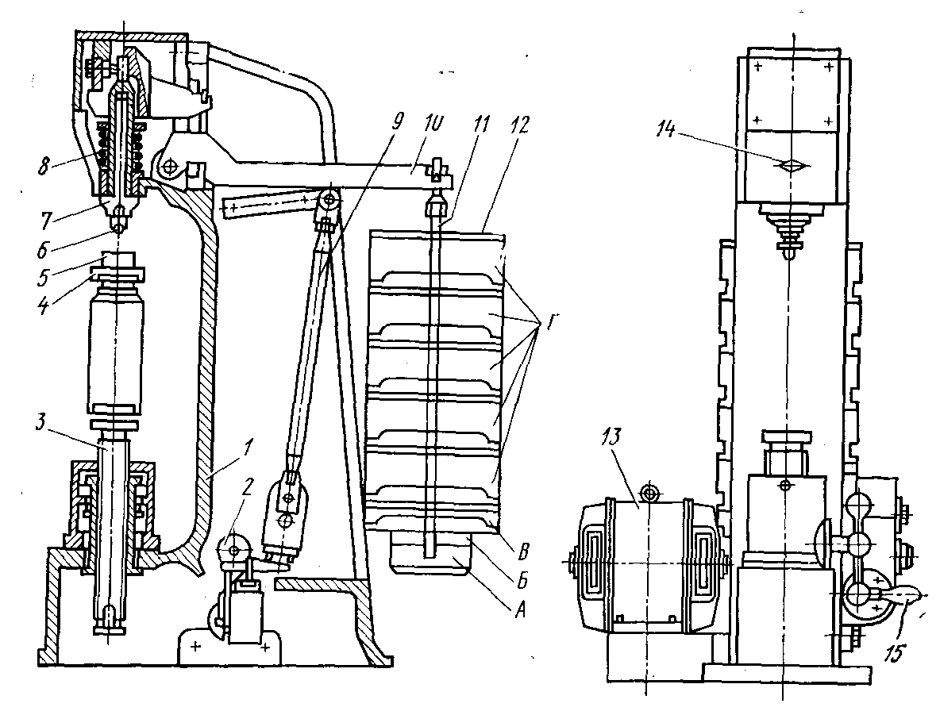

Обозначения по схеме твердомера:

1._________________________ 9.__________________________
2._________________________ 10.__________________________
3._________________________ 11.__________________________
4._________________________ 12.__________________________
5._________________________ 13.__________________________
6._________________________ 14.__________________________
7._________________________ 15.__________________________
8._________________________

Протокол испытания на твердость

Тип пресса________________
Индентор _________________

№ | Материал и толщина образца, мм | Диаметр шарика, мм  Д | Нагрузка, Н  Р | Диаметр отпечатка |  |  | Твердость НВ
 |  |  |  | Отпечаток |  |  | Отпечаток |  |  | Среднее значение
 |  |  |  | 1 | 2 | 3 | 1 | 2 | 3
1 | 2 | 3 | 4 | 5 | 6 | 7 | 8 | 9 | 10 | 11
1
2
3

Расчёты:
HB= 2P/πD(D-√D²-d²)
HB₁=________________________________________________________________
HB₂=________________________________________________________________
HB₃=________________________________________________________________

Выводы:_________________________________________________________________
______________________________________________________________________ _____________________________________________________________________________________________________________________________________________________________________________________________________________________________________________________________________________________________________________________________________________________________________________

Самоконтроль_________________________________

Дата выполнения работы ______________________

Студент________________ _____

Уровень усвоения____________

Преподаватель: _______________

Карта допуска к лабораторной работе № 2.

- К какой группе свойств материалов относится твёрдость?  - К какому виду механических испытаний относится определение твердости по методу Роквелла? - статические испытания - динамические испытания - усталостные испытания  - В каком случае твёрдость измерена по методу Роквелла? - НRА 70 - НВ 1000 - НV 400 | - химические  - механические  - физические  - технологические  - статические испытания  - динамические испытания  - усталостные испытания  - НRА 70  - НВ 1000  - НV 400
- Для каких материалов применяется способ определения твердости по методу Роквелла?
_______________________________________________________________________
- Какие инденторы применятся для определения твёрдости по методу Роквелла?
______________________________________________________________________________________________________________________________________________
- Какое оборудование применяется для определения твёрдости по методу Роквелла?
______________________________________________________________________
- В зависимости, от каких критериев выбираются индентор и величина нагрузки при испытании твердости по методу Роквелла?
______________________________________________________________________________________________________________________________________________

- Из каких составляющих складывается общая нагрузка при определении твёрдости по методу Роквелла?
______________________________________________________________________________________________________________________________________________

Карта отчета к лабораторной работе № 2

Определение твердости по методу Роквелла.

Цель работы:_____________________________________________________________
___________________________________________________________________________________________________________________________________________________________________________________________________________________________

Приборы и материалы:

- Твердомер _____________________________

- Образцы материала _____________________

- Наждачная бумага _______________________

Объект изучения ____________________________

Схема твердомера типа_____________

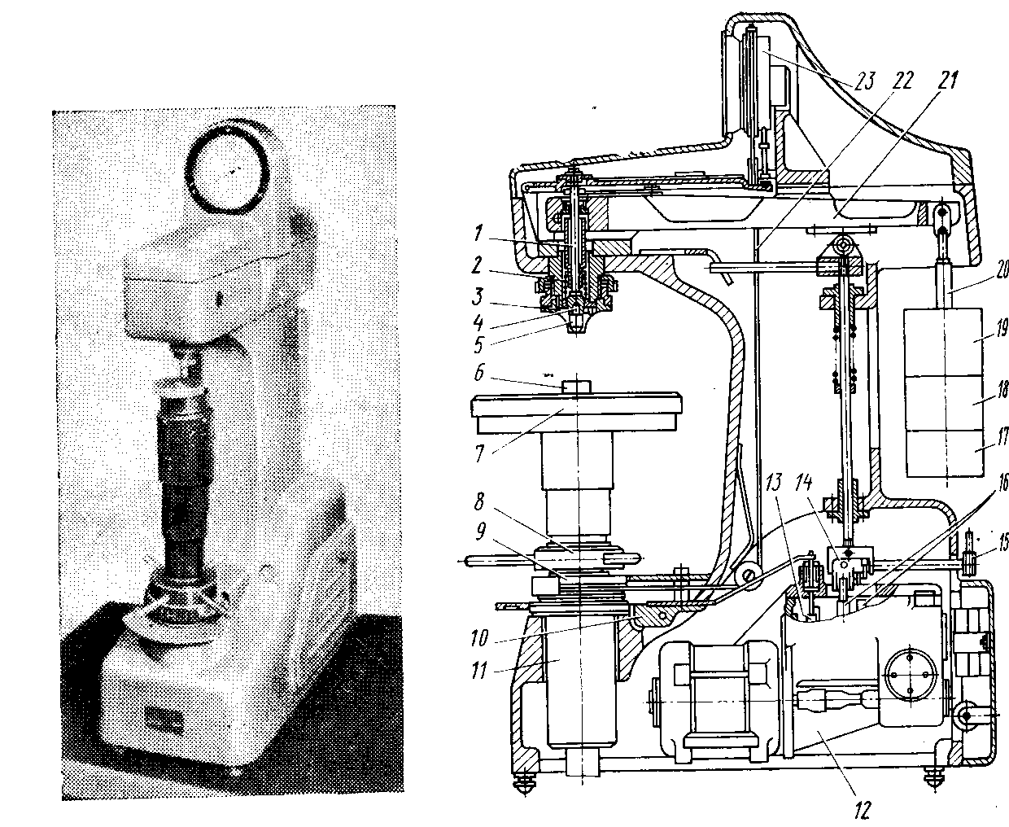

Обозначения по схеме:

1.__________________ 13._____________________

2.__________________ 14._____________________

3.__________________ 15._____________________

4.__________________ 16._____________________

5.__________________ 17._____________________

6.__________________ 18._____________________

7.__________________ 19._____________________

8.__________________ 20._____________________

9.__________________ 21._____________________

10._________________ 22._____________________

11._________________ 23._____________________

12._________________ 24._____________________

Протокол испытания на твердость

Тип пресса________________

Индентор__________________

№ | Материал образца | Шкала | Нагрузка | Твердость НR
 |  |  |  | Первое измерение. | Второе измерение | Третье измерение | Среднее значение
1 | 2 | 3 | 4 | 5 | 6 | 7 | 8
1
2
3

Выводы: ________________________________________________________________
________________________________________________________________
________________________________________________________________
________________________________________________________________
_________________________________________________________________

Самоконтроль_________________________________

Дата выполнения работы ______________________

Студент________________ _____

Уровень усвоения____________

Преподаватель: _______________

Карта допуска к лабораторной работе № 3.

- Какой сплав называют сталью?
_____________________________________________________________________________________________________________________________________________________
- Как классифицируют углеродистую сталь по структуре после отжига?
________________________________________________________________________________________________________________________________________________________________________________________________________________________________
- Как содержание углерода влияет на свойства стали?
_____________________________________________________________________________________________________________________________________________________
- Какой сплав называют чугуном?
_____________________________________________________________________________________________________________________________________________________
- В чем отличие графитизированного чугуна от белого?
_______________________________________________________________________________________________________________________________________________________
- Как получают высокопрочный чугун?
____________________________________________________________________________________________________________________________________________________
- Как получают ковкий чугун?
________________________________________________________________________________________________________________________________________________
- В чем различие в строении ковкого и высокопрочного и серого чугунов?
________________________________________________________________________________________________________________________________________________________________________________________________________________________________________________________________________________________________________

Карта отчета к лабораторной работе № 3.

Микроанализ углеродистой стали и чугунов

Цель работы: __________________________________________________________________ __ ____________________________________________________________________________________________________________________________________________________________________________________________________________

Приборы и материалы:

- Металлографический микроскоп__________________________

2. Микрошлифы из стали__________________________________
(марки материала)
3. Микрошлифы из чугуна__________________________________ (марки материала)

Объект изучения_________________________________________________

Диаграмма Fe-Fe₃C Кривые охлаждения сплавов

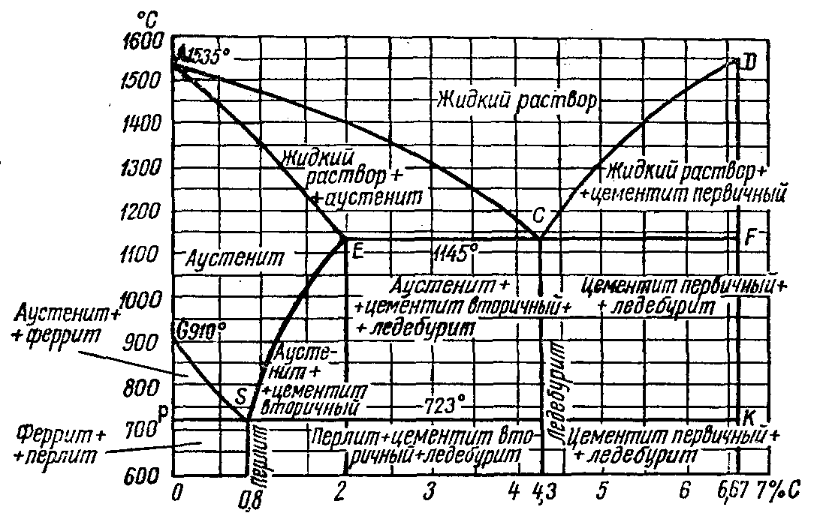

Микроструктура углеродистой стали.

Вывод:___________________________________________________________________ _________________________________________________________________________ ______________________________________________________________________________________
_______________________________________________________________________________
_______________________________________________________________________________

Микроструктура чугунов

Вывод:______________________________________________________
___________________________________________________________
_______________________________________________________
________________________________________________________________
________________________________________________________________

Самоконтроль_________________________________

Дата выполнения работы ______________________

Студент________________ _____

Уровень усвоения____________

Преподаватель: _______________

Карта допуска к лабораторной работе № 4.

- Какой сплав называют легированной сталью?
____________________________________________________________________________________________________________________________________________________
- Как классифицируются конструкционные стали по технологии термической обработки?
________________________________________________________________________________________________________________________________________________
- Какие требования предъявляются к цементуемым изделиям?
____________________________________________________________________________________________________________________________________________________
- Какова термическая обработка цементуемых деталей?
__________________________________________________________________________
- В чём сущность процесса улучшения для конструкционной стали?
_________________________________________________________________________
_________________________________________________________________________
- Как влияет степень легирования на механические свойства улучшаемой стали?
____________________________________________________________________________________________________________________________________________________
- Какие требования предъявляются к рессорно-пружинным сталям?
____________________________________________________________________________________________________________________________________________________
- Какова термическая обработка рессорно-пружинной стали?
______________________________________________________________________________________________________________________________________________________________________________
- Какую сталь называют легированной инструментальной?
________________________________________________________________________________________________________________________________________________
- Какие требования предъявляют к легированной инструментальной стали?
____________________________________________________________________________________________________________________________________________________________________________________________________________________________________________________________________
Карта отчета к лабораторной работе № 4

Микроанализ легированной стали

Цель работы:______________________________________________________
_______________________________________________________________________________________________________________________________________________________________________________________________________________

Приборы и материалы:

- Металлографический микроскоп____________________________

- Микрошлифы из стали____________________________________
(марки материала)

Объект изучения ________________________________________________

Микроструктура легированной конструкционной стали

Сталь________________

После отжига После закалки
Т₀ =___________ Т_{з} =__________
и отпуска
Т₀ =__________

Сталь___________________

После отжига После закалки
Т₀=___________ Т_{з}=____________
и отпуска
Т₀=____________

Выводы: __________________________________________________________________
___________________________________________________________________
______ ____________________________________________________________
_____________________________________________ _____________________
___________________________________________________________________
______ ____________________________________________________________
___________________________________________________________________
___________________________________________________________________

Микроструктура легированной инструментальной стали

Сталь Р _______________

После отжига После закалки После закалки
Т_{о}=_______ Т_{з}=_______ Т_{з}=_______
и многократного отпуска
Т_{о}=_________

Выводы:______________________________________________________________
___________________________________________________________________
__________________________________________________________________________
__________________________________________________________________________
__________________________________________________________________________
__________________________________________________________________________
__________________________________________________________________________
__________________________________________________________________________

Самоконтроль_________________________________

Дата выполнения работы ______________________

Студент________________ _____

Уровень усвоения____________

Преподаватель: _______________

Карта допуска к лабораторной работе № 5.

- Как классифицируются медные сплавы?
_______________________________________________________________________________________________________________________________________________________
- Какие сплавы относятся к бронзам?
____________________________________________________________________________________________________________________________________________________
- Какими свойствами обладают алюминиевые бронзы?
____________________________________________________________________________________________________________________________________________________
- Какие сплавы относятся к латуням?
___________________________________________________________________________
- Какие латуни называют однофазными?
__________________________________________________________________________
- Сравните свойства однофазных и двухфазных латуней.
_______________________________________________________________________________________________________________________________________________________
- Как классифицируются алюминиевые сплавы?
______________________________________________________________________________________________________________________________________________________
- Какие сплавы называют дуралюминами?
___________________________________________________________________________
- В чем сущность процесса старения дуралюмина?
__________________________________________________________________________
__________________________________________________________________________
___________________________________________________________________________
- Какие сплавы называют силуминами?
__________________________________________________________________________
- Какие алюминиевые сплавы упрочняются нагартовкой?
_____________________________________________________________________________

Карта отчета к лабораторной работе №5.

Микроанализ цветных сплавов.

Цель работы:____________________________________________________________
___________________________________________________________________________________________________________________________________________________________________________________________________________________________

Оборудование и материалы:

- Металлографический микроскоп ________________________________

- Микрошлифы сплавов меди_____________________________________
(марки материала)
- Микрошлифы сплавов алюминия________________________________
марки материала)

Объект исследования:
________________________________________________________________________________________________________________________________________________________________________________________________

Микроструктура сплавов меди

Латунь

_____________ ______________

Диаграмма состояния сплавов “Cu-Zn''

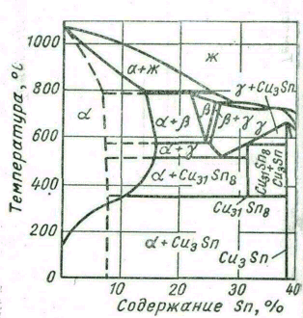

Бронза

_______________ ________________

Диаграмма состояния сплавов «Cu-Al»

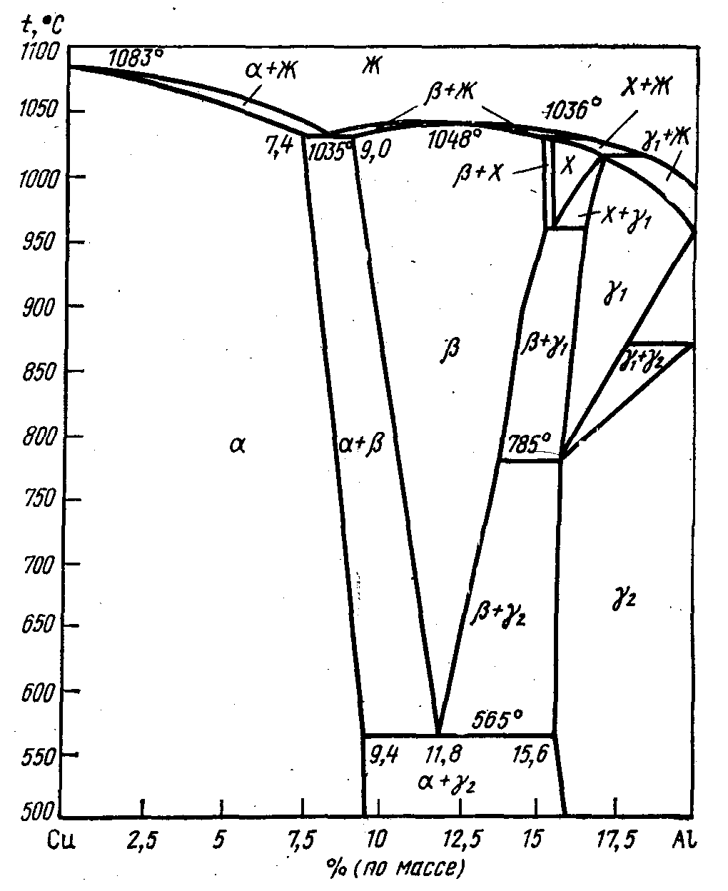

Диаграмма состояния сплавов «Cu-Al»

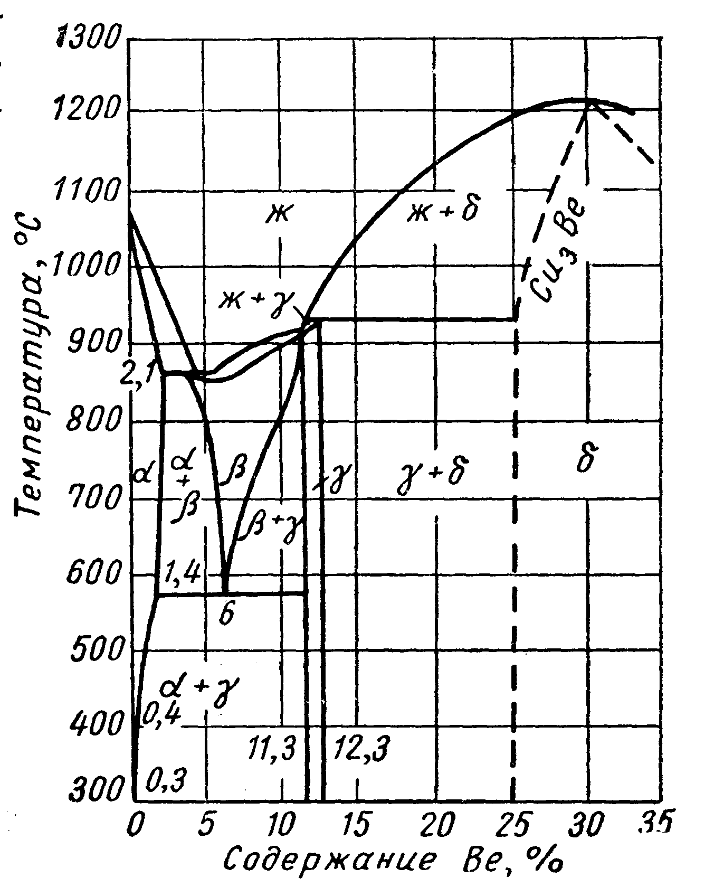
Выводы:_______________________________________________________________________________________________________________________________________________________________________________________________________________________________________________________________________________________________________________________________________________
____________________________________________________________________________________________________________________________________________________________________________

Сплавы алюминия

Деформируемые сплавы

_____________ ______________

Диаграмма состояния сплавов «Al-Cu»

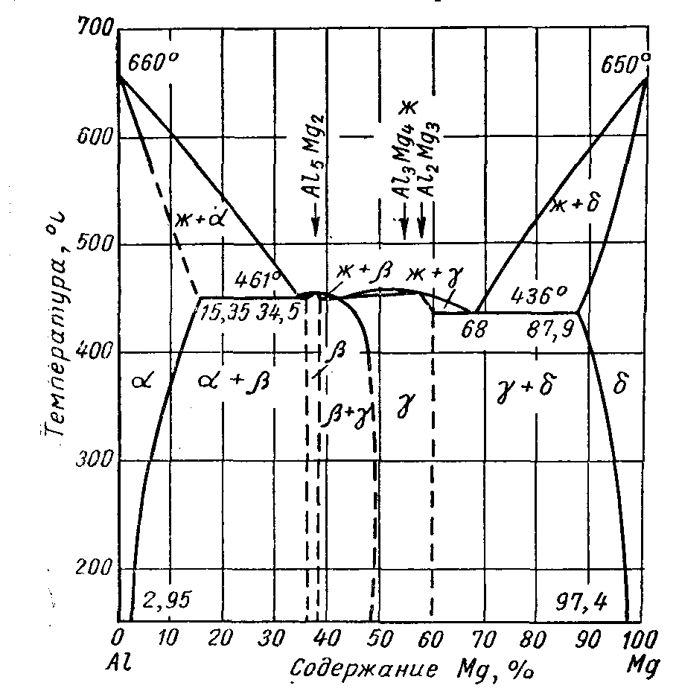

Литейные сплавы

_______________

Диаграмма состояния сплавов «Al-Si»

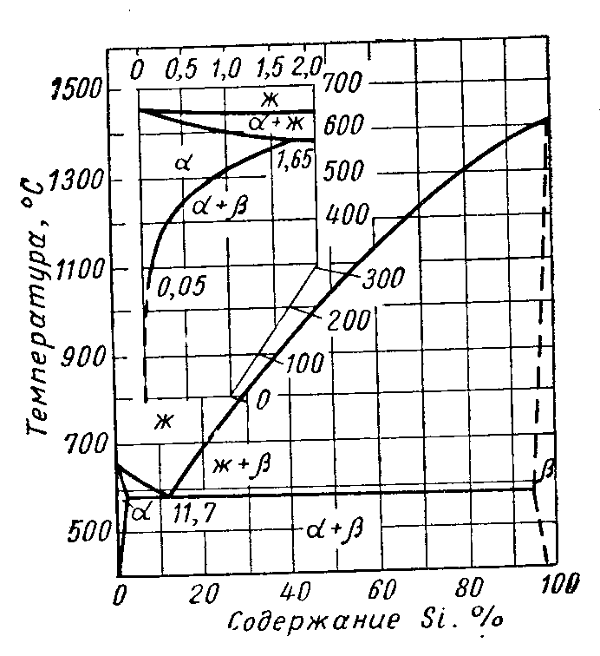

Выводы: ____________________________________________________________________________________________________________________________________________________________________________________________________________________________________________________________________________________________________________________________________________________________________________________________________________________________________________________________________________________________________________________________________

Самоконтроль_________________________________

Дата выполнения работы ______________________

Студент________________ _____

Уровень усвоения____________

Преподаватель: _______________

Карта допуска к практической работе № 1.

- Какие линии на диаграмме «Ғе -Ғе₃С» называются……..:?
солидус______________________________________________________________
ликвидус_____________________________________________________________
эвтектического превращения_____________________________________________
эвтектоидного превращения______________________________________________
- Что такое……?
феррит_________________________________________________________________
аустенит_______________________________________________________________
перлит_________________________________________________________________
цементит_______________________________________________________________
ледебурит______________________________________________________________
3. В каких условиях выделяется первичный, вторичный цементит?
______________________________________________________________________________________________________________________________________________________
- Каково строение ледебурита при комнатной температуре и немного ниже эвтектической температуры 1147°С?
________________________________________________________________________________________________________________________________________________________

- Что из себя представляют структуры: перлит, ледебурит?
_____________________________________________________________________________________________________________________________________________________________________________________________________________________
- Как содержание цементита в структуре Ғе–С-х сплавов влияет на свойства сплавов?
_____________________________________________________________________________________________________________________________________________________________________________________________________________________

Карта отчета к практической работе № 1

Построение кривых охлаждения для сплавов диаграммы «Ғе -Ғе₃С»

Цель работы: ______________________________________________
________________________________________________________________________________________________________________________________________________________________________________________________________________________________________________________________

Задание: ________________________________________________________
________________________________________________________________________________________________________________________________________________________________________________________________________________________________________________________________

Диаграмма «Fe – Fe₃C» Кривая охлаждения
Т,С⁰ Т,С⁰ сплав ________

Анализ структурных составляющих:

____________________________________________________________________________________________________________________________________________________________________________________________________________________________________________________________________________________________________________________________________________________________________________________________________________________________________________________________________________________________________________________________________________________________________________________________________________________________________________________________________________________________________________________________________________________________________________________________________________________________________________________________________________________________________________________________________________________________________________________________________________________________________________________________________________________________________________________________________________________________________________________________________________________________________________________________________________________________________________________________________________________________________________________________________________________________________________________________________________________________________________________________________________________________________________________________________________________________________________________________________________________________________________________________________________________________________________________________________________________________________________________________________________________________________________________________________________________________________________________________________________________________________________________________________________________________________________________________________________________________________________________________

Карта допуска к практической работе № 2

- Какие требования предъявляются к деталям работающим, в условиях поверхностного износа?___________________________________________ ___________________________________________________________________

Чем определяется выбор марки цементуемой стали для изделий различного назначения? _______________________________________________________
_______________________________________________________________________
- Чем определяется выбор марки улучшаемой стали для изделий различного назначения? ________________________________________________________
_______________________________________________________________________
- Каковы требования, предъявляемые к коррозионностойким сталям?
________________________________________________________________________________________________________________________________________________
- Каковы требования, предъявляемые к жаростойким сталям?
________________________________________________________________________________________________________________________________________________
- Каковы требования, предъявляемые к жаропрочным сталям?
________________________________________________________________________________________________________________________________________________
- Каковы особенности титановых сплавов как конструкционного материала?
________________________________________________________________________________________________________________________________________________
- Каковы особенности латуни как конструкционного материала?
________________________________________________________________________________________________________________________________________________
- Каковы особенности бронзы как конструкционного материала
________________________________________________________________________________________________________________________________________________
- Каковы особенности дуралюмина как конструкционного материала?
________________________________________________________________________________________________________________________________________________
Карта отчета к практической работе № 2
Выбор марки материала для конкретной детали в зависимости от условий эксплуатации

Цель работы: ______________________________________________
________________________________________________________________________________________________________________________________________________________________________________________________________________________________________________________

Задание: ___________________________________________________
________________________________________________________________________________________________________________________________________________________________________________________________________________________________________________________

Условия эксплуатации детали ___________________________________
______________________________________________________________________________________________________________________________________________________________________________________________________________________________________________________________________________________________________________________

Выбор и характеристика материала: _____________________________
____________________________________________________________________________________________________________________________________________________________________________________________________________________________________________________________________________________________________________________________________________________________________________________________________________________________________________________________________________________________________________________________________________________________________________________________________________________________________________________________________________________________________________________________________________________________________________________________________________________________________________________________________________________________________________________________________________________________________________________________________________________________________________________________________________________________________________________________________________________________________________________________________________________________________________________________________________________________________________________________________________________________________________________________________________________

Химический состав материала (Гост )

Механические свойства материала _____________________________________________________________________________________________________________________________________________________________________________________________________________________________________________________________________________________________________________________

Технологические свойства материала _____________________________________________________________________________________________________________________________________________________________________________________________________________________________________________________________________________________________________________________

Термическая обработка материала
______________________________________________________________________________________________________________________________________________________________________________________________________________________________________________________________________________________________________________________________________________________________________________________________________________________________________________________________________________________________________________________________________________________________________________

Цикл термической обработки
Т,С⁰

Время

Схема микроструктуры материала ______________
В исходном состоянии

После термической обработки

